제니스, 오리지널 DEFY 실루엣에 모던함을 불어넣은 DEFY REVIVAL SHADOW를 선보이다

제니스가 DEFY Revival 컬렉션의 신제품을 통해 1969년 선보였던 DEFY 실루엣을 모던하고도 절제된 버전으로 재해석하며 무궁무진한 가능성을 탐구합니다. 사실, 1970년 작업용 프로토타입으로 극히 소량 제작된 사례를 포함해 제니스가 블랙 컬러의 시계를 선보인 것은 이번이 처음이 아닙니다. 그러나 DEFY Revival Shadow는 빈티지한 실루엣을 모던하게 재현한 타임피스라는 특별함을 자랑합니다. 앞서 등장한 Chronomaster Revival Shadow와 마찬가지로 DEFY Revival Shadow 또한 어두운 톤과 절제된 텍스처로 역사적 모델의 헤리티지에 현대적인 포인트를 부여했습니다.

1969년 A3642에서부터 시작된 DEFY 특유의 각진 스틸 케이스는 폴리싱 및 새틴 브러싱 처리된 밝은 표면으로 눈부신 존재감을 자아냅니다. DEFY Revival Shadow는 이를 절제미와 통일감이 돋보이는 룩으로 승화합니다. 가벼우면서도 탁월한 내구성과 내부식성으로 사랑받는 메탈인 티타늄 소재로 날렵한 각을 구현한 DEFY Revival의 케이스는 14개의 면을 갖춘 베젤이 특징이며, 전체를 마이크로블래스트 처리하여 구현해낸 매트한 표면으로 티타늄의 다크 그레이 톤을 표현하고 독특한 케이스의 구조를 드러냅니다. 1969년부터 이어져 온 현대적인 컬러와 텍스처는 제니스가 DEFY 컬렉션을 통해 당시의 트렌드보다 훨씬 앞서 있었다는 점을 증명해 보입니다. 이 실루엣은 수십 년이 지난 뒤에도 세련미 넘치는 현대적인 디자인으로 인정받고 있습니다.

제니스는 1969년 게 프레르(Gay Frères)가 제니스를 위해 고안한 아이코닉한 “래더” 브레이슬릿에 최초로 티타늄 소재에 케이스와 마찬가지로 매트한 마감 기법을 적용한 링크와 클래스프를 장착했습니다. 가벼운 티타늄 소재는 오랫동안 사랑받은 브레이슬릿의 편안한 착용감과 인체공학적 구조를 한층 강조합니다. 브레이슬릿에 장착된 새로운 폴딩 클래스프는 인체의 라인을 살린 디자인으로 보다 깔끔한 감각을 자아냅니다.

오리지널 DEFY 손목시계 라인에는 화려한 그라데이션 효과가 돋보이는 선명한 컬러의 다이얼이 장착되었다는 점과 비교해 보면, 매트 블랙 컬러로 완성된 독특한 빈티지 다이얼의 DEFY Revival Shadow 디자인은 역설적인 감각을 자아냅니다. 크림 컬러의 슈퍼 루미노바 색소를 채운 핸즈와 가로로 난 홈 디테일의 스퀘어 아워 마커 아플리케는 폴리싱 및 로듐 마감 기법으로 최적의 가독성을 선사합니다.

30ATM(300m)의 완벽한 방수 기능을 자랑하는 사파이어 디스플레이 케이스백에서는 오토매틱 엘리트 670 매뉴팩처 무브먼트의 움직임을 감상할 수 있으며, 이는 4Hz(시간당 28,800회) 진동수로 50시간의 파워 리저브를 제공합니다.

DEFY Revival Shadow는 유서 깊은 DEFY 모델이 출시되었던 1969년에 이어 오늘날에도 모든 이들의 마음을 사로잡는 디자인을 선보이며 과거 모델의 특별한 디자인이 당시의 트렌드를 훌쩍 앞서 있었음을 증명해 보입니다.

DEFY Revival Shadow는 전 세계 제니스 오프라인 및 온라인 부티크와 공식 매장에서 만나볼 수 있습니다.
제니스: 꿈을 향한 도전.

제니스는 어려움을 극복하고 꿈을 추구하며 이를 이뤄내는 모든 이들에게 영감을 선사하고자 합니다. 1865년 설립 이후 제니스는 최초의 수직 통합형 스위스 시계 매뉴팩처로 자리 잡았으며, 제니스 시계는 영국해협 횡단 비행으로 역사의 한 페이지를 장식한 루이 블레리오(Louis Blériot)부터 성층권 자유낙하 기록을 세운 펠릭스 바움가트너(Felix Baumgartner)에 이르기까지 큰 꿈을 꾸며 불가능을 이루기 위해 노력해온 특별한 인물들과 함께해왔습니다. 제니스는 또한 여성들이 자신의 경험을 공유하고 다른 사람들이 꿈을 이룰 수 있도록 영감을 불어넣는 드림허스(DREAMHERS) 플랫폼을 마련해 선구적인 여성들의 업적을 기념하고 그들에게 주목합니다.

혁신의 별을 따라 전진하는 제니스는 모든 시계에 인하우스 방식으로 자체 개발 및 제작한 무브먼트를 사용합니다. 제니스는 1969년 세계 최초의 오토매틱 크로노그래프 칼리버인 엘 프리메로를 출시했으며, 계속해서 0.1초까지 측정 가능한 Chronomaster 컬렉션과 0.01초의 정밀성을 갖춘 DEFY 컬렉션을 통해 정밀한 고진동 분야에 대한 전문성이 고스란히 드러나는 시간 측정 역량을 드러냈습니다. 혁신은 곧 책임을 의미합니다. 제니스 HORIZ-ON 이니셔티브는 포용성과 다양성, 지속 가능성, 직원의 복리 후생이라는 세 가지 헌신을 약속합니다. 제니스는 1865년부터 지금까지 새로운 차원을 향한 열정적인 도전과 함께 스위스 워치메이킹의 미래를 만들어 가고 있습니다. 지금, 바로 나만의 꿈을 향해 손을 뻗을 시간입니다.

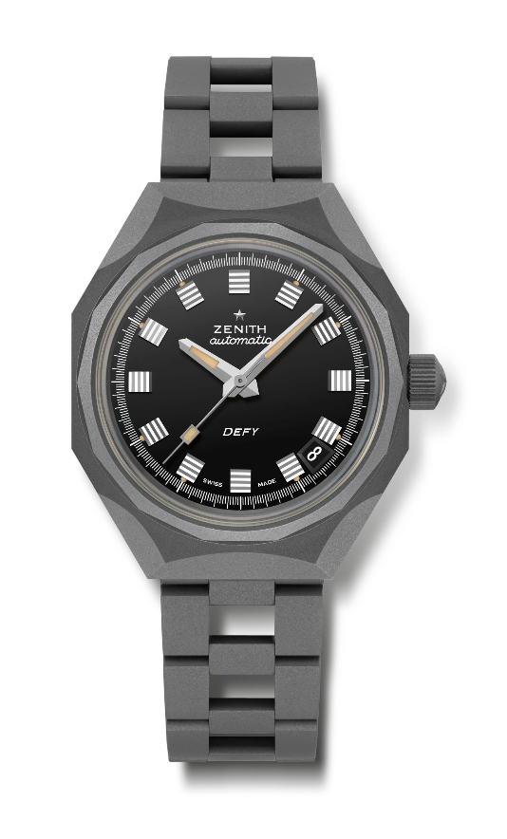
DEFY REVIVAL SHADOW
레퍼런스: 97.A3642.670/21.M3642

핵심 사항: 14개의 면을 갖춘 아이코닉한 베젤을 갖춘 오리지널 DEFY 팔각형 케이스의 섀도우 버전(마이크로블래스트 처리된 티타늄)
무브먼트: 엘리트 670, 오토매틱
진동 수: 시간당 28,800회(4Hz)
파워 리저브: 약 50시간
기능: 중앙에 위치한 아워 및 미닛 핸즈. 중앙에 위치한 세컨즈 핸드. 4시 30분 방향에 위치한 날짜 표시창.
마감: 새로운 별 모양 로터 및 새틴 마감
가격: 7400 스위스 프랑
소재: 마이크로블래스트 처리된 티타늄
방수: 30ATM
케이스: 37mm
다이얼: 블랙
아워 마커: 로듐 도금 및 각면 처리
핸즈: 로듐 도금, 각면 처리 및 슈퍼 루미노바 베이지 코팅
브레이슬릿 & 버클: 마이크로블래스트 처리된 티타늄 “래더” 브레이슬릿

